考生注意：

黄浦区 2015 年初三一模理化试卷

# （满分 150 分，考试时间 100 分钟）

物理部分

# （满分 90 分）

1．本试卷物理部分含五个大题。

2．答题时，考Th务必按答题要求在答题纸规定的位置上作答，在草稿纸，本试卷上答题一律无效。

一、选择题（共 16 分）

下列各题均只有一个正确选项，请将正确选项的代号用 2B 铅笔填涂在答题纸的相应位置上，更改答案时，用橡皮檫去，重新填涂。

1．家用电能表上显示当前用电示数的单位是

A．千瓦时 B．千瓦/时 C．瓦秒 D．瓦/秒2．首先通过实验测定了大气压强数值的科学家是

A．帕斯卡 B．托里拆利 C．阿基米德 D．牛顿

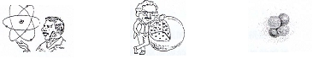3．下列原子模型按照建立的先后顺序排列正确的是

①原子行星模型 ②原子葡萄干蛋糕模型 ③原子电子云模型

A．①②③ B．③②① C．②①③ D．③①②

4．额定功率最接近 800 瓦的是

A．白炽灯 B．电风扇 C．洗衣机 D．微波炉5．家庭电路中使用的用电器越多

A．总电阻越大 B．总电阻越小 C．总电压越大 D．总电压越小

6．在图 1 所示的电路中，将电流表 A1、A2 正确连入电路，闭合电键 S，电路正常工作，各电表的示数均不为零。移动滑动变阻器 *R*2 的滑片 P，电压表 V 与电流表 A1 示数的比值不发生变化，电压表 V 与电流表 A2 示数的比值发生变化。则



V

*R*2

*P*

*S*

*R*1

A．电流表A1 一定测量通过*R*2 的电流

B．电流表A1 可能测量通过*R*1 和*R*2 的电流

C．电流表A2 一定测量通过*R*2 的电流

D．电流表A2 可能测量通过*R*1 和*R*2 的电流 图1

7．在图 2 所示的电路中，电源电压保持不变。当电键 S 由断开到闭合时



|  |  |  |  |  |
| --- | --- | --- | --- | --- |
| A．电压表的示数变小  B．电压表的示数不变 |  | V | A L | |
| C．电流表的示数变小 |  | *R* |  | S |
| D．电流表的示数不变 |  |  |  | 图2 |

8．如图 3 所示，甲、乙为两个实心均匀正方体，它们对水平地面的压力相等。现分别沿水平方向或竖直方向将两个正方体切去一部分，它们剩余部分对地面压强为 *p* 甲和 *p* 乙，下列判断正确的是

A．若沿水平方向切去相同质量，*p* 甲可能大于 *p* 乙

甲

B．若沿水平方向切去相同体积，*p* 甲一定小于 *p* 乙

乙

C．若沿竖直方向切去相同质量，*p*

甲可能大于 *p* 乙 图3

D．若沿竖直方向切去相同体积，*p* 甲一定小于 *p* 乙

二、填空题（共 26 分）

请将结果填入答题纸的相应位置。

9 ．用电器与控制它的电键是 （1） 的（选填“串联”或“并联”），它工作时将电能转化为 （2） 能，其所消耗的电能是远方的发电站通过 （3） 输电线路输送至用电区的(选填“高压”或“低压”)。

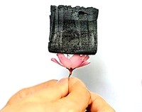10．生活和生产中的很多物品都运用了物理学的知识。在图4（a）中，金属锥的头部尖细锋利，是为了能产生很大的 （4） ；在图4（b）中，“乳牛自动喂水器”利用的是 （5） 原理。在图4（c）中新型材料“气凝胶”被称为“最轻材料”是因为其 （6） 极小。

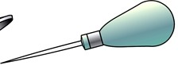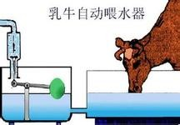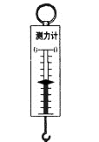

（a） （b） （c）

图4 图5

11．原子中不带电的粒子是 （7） 。在太阳系中，地球是 （8） 星。宇航员在太空中

通过 （9） 把信息传输到地面指挥中心（选填“无线电波”或“声波”）。

12．某导体两端电压 6 伏，10 秒内通过该其横截面的电荷量为 2 库，这段时间内电流做的功为（10）焦，通过它的电流为（11）安。当该导体两端电压变为 12 伏时，它的电阻为（12） 欧。

13．在图 5 中，重为 4 牛的金属块静止在水面下，弹簧测力计的示数为 3 牛，金属块受到浮力的大小为 （13） 牛，方向 （14） 。当剪断连接金属块与测力计的细线时，金属块所受合力将 （15） 3 牛（选填“大于”、“等于”或“小于”）。

14．如图 6 所示，置于水平地面上的实心均匀正方体甲、乙的质量分别为 2 *m* 和 *m*、边长分别为 2*a* 和 *a*，它们对地面的压强之比为（16） 。实心均匀正方体丙、丁的密度和边长分别如下表所示，若在丙或丁中选择一个叠放在甲或乙上方中央，使上方物体对下方物体的

压强 *p* 上与下方物体对地面的压强增加量 Δ*p* 下的比值最大，应将（17） 。 V



甲

乙

*m*

2*m*

A1

|  |  |  |
| --- | --- | --- |
| 物体 | 密度 | 边长 |
| 丙 | *ρ* | 2*a* |
| 丁 | 3*ρ* | *a* |

*R*1 S

A2

*a R*2

2*a*

图6 图7

15．在图 7 所示的电路中，电源电压保持不变。电阻 *R*1、*R*2 出现断路故障，闭合电键

S 后：

① 若三个电表中只有一个电表有示数， 则有示数的电表是 （ 18） 表， 故障是

（19） 。

②若三个电表中只有一个电表的示数发生变化，则示数发生变化的电表是 （20） 表，故障是 （21） 。（电表均选填符号）

16．小明和小华用相同的实验器材，验证电与磁的关系，实验过程分别如下图所示。

①小明:

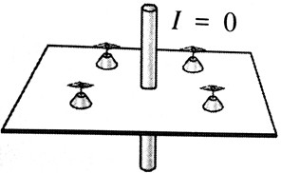

N

N

N N

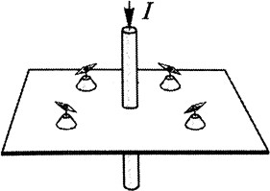

N

N

N

N

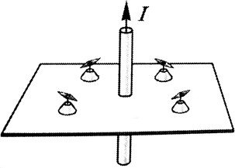

N

N

N

N

根据小明的实验现象，可验证： （22） 周围存在磁场，且 （23） 。

②小华:

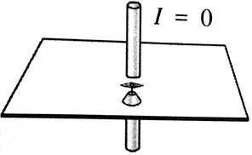

N

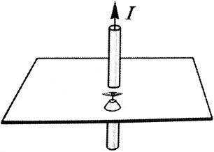

N

指出小 华的实验验证过程中的不足之处（写出两条）：Ⅰ （24） 。Ⅱ （25） 。小华的实验过程中， 小磁针静止时 N 极所指方向未发生改变的原因可能是

（26） 。

三、作图题（共 6 分）

请将图直接画在答题纸的相应位置，作图题必须使用 2B 铅笔。

17．根据图 8 中通电螺线管的 S 极，标出磁感线方向、小磁针的 N 极，并在括号内标出电源的正、负极。

18．在图 9 中的〇里填上适当的电表符号，使之成为并联电路图。



*R*1

*R*2

S

图8 图9



（

）

电源

S

四、计算题（共 24 分）

请将计算过程和答案写入答题纸的相应位置。

19．小球浸在水中，排开水的体积为 1×103 米 3，求小球受到的浮力 *F* 浮。

20．标有“220V 100W”字样的用电器，正常工作 5 小时，求需用电多少度？

21．在图 10（a）所示的电路中，电源



P

*R*1

V1

*R*2

V2

S

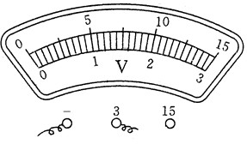

（a） （b）

图10

电压为 16 伏且保持不变，电阻 *R*1 的阻值为 10 欧，滑动变阻器 *R*2 上标有“50Ω 2**Α**”字样，所用电压表的表盘如图 1 0（b）所示。闭合电键 S 后，电路中的电流为 0.4 安。求：

①电压表 V1 的示数 *U*1。

②通电 10 秒，电流通过变阻器 *R*2 所做的功 *W*2。

③在各电路元件均安全工作的条件下，移动变阻器的滑片，电路中电流的最大变化量

Δ*I* 最大。



22．如图 11 所示，金属圆柱体甲的高度为 *d*，底面积为 *S*；薄壁圆柱形容器乙的底面积为 2*S*，且足够高，其中盛有深度为 *H*（*H*＞*d*）的液体，置于水平面上。

①若甲的体积为 1×103 米 3，密度为 2×103 千克/米 3，求它的质量 *m*。

②若乙所受重力为 *G*1，其中所装液体重为 *G*2，求乙对水平面的压强 *p*。

③现将甲浸入乙的液体中，其下表面所处深度为 *h*，求液体对甲下表面压强 *p* 甲与液体对乙底部压强 *p* 乙的比值及其对应 *h* 的取值范围。

五、实验题（共 18 分）

请根据要求在答题纸的相应位置作答。

23．实验室中测量质量的仪器叫 （1） ，将它放在水平桌面上，游码移到零刻度后， 发现指针如图 12 所示，此时应向 （2） 移动 （3） ，并通过观察指针是否对准分度盘的

（4） ，判断天平横梁是否在水平位置平衡。

24．图 13 所示的实验过程，可验证 （5） 原理。其中“步骤 B”的目的是：测

出

（6） 。若图中弹簧测力计的四个示数值 *F*1、*F*2、*F*3、*F*4 满足关系式 （7）

时，则可以验证该原理。

25．在“测定小灯泡的电功率”实验中，电源由两节新干电池组成，小灯泡 L 标有

“2V”字样，滑动变阻器标有“20Ω 1Α”字样。

①本实验的原理是 （8） 。

②请用笔画线代替导线，将图 14 中实物电路正确连接完整。要求：闭合电键 S 前，移动变阻器的滑片 P 至左端时，变阻器连入电路的阻值最大。（9）

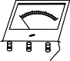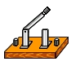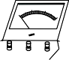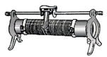

－

＋

P

A

**V**

S

B

－ **3 15**

**A**

L

C

－ **0.6 3**

D

图14 图15

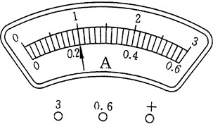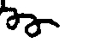

③连接好电路，闭合电键，观察到灯泡 L 不发光，电压表示数为零。将电压表分别正确

并联在 AB、AC、AD 两端， 发现 *U*AB＝ *U*AC＝ 0， *U*AD＞ 0。请判断， 发生故障的是

（10） 。

④排除故障后，继续实验，测定灯泡 L 的额定功率。当移动变阻器的滑片 P 时，眼睛应先观察 （11） 表的示数，然后读出另一个电表的示数。当灯泡 L 正常发光时，电流表的示数如图 15 所示，则灯泡 L 的额定功率为 （12） 瓦，此时变阻器接入电路中的电阻为

（13） 欧 。

26．某小组同学研究盛有足够多液体的柱形容器在放入物体前、后（液体未溢出），容

器对水平桌面的压力增加量 Δ*F* 容和液体对容器底部的压力增加量 Δ*F* 液的大小关系。他们先后将质量 *m* 物和体积 *V* 物不同的物体放入盛有酒精的柱形容器中，并测得 Δ*F* 容和 Δ*F* 液，相关数据见表一、表二。

|  |  |  |  |  |
| --- | --- | --- | --- | --- |
| 表一 所盛液体：酒精（*ρ* 酒精＝0.8×103 千克/米  3） | | | | |
| 实验  序号 | *m* 物  （克） | *V* 物  （厘米 3） | Δ*F* 容  （牛） | Δ*F* 液  （牛） |
| 1 | 40 | 100 | 0.4 | 0.4 |
| 2 | 60 | 100 | 0.6 | 0.6 |
| 3 | 80 | 100 | 0.8 | 0.8 |
| 4 | 160 | 100 | 1.6 | 0.8 |
| 5 | 240 | 100 | 2.4 | 0.8 |

|  |  |  |  |  |
| --- | --- | --- | --- | --- |
| 表二 所盛液体：酒精（*ρ* 酒精＝0.8×103 千克/米  3） | | | | |
| 实验  序号 | *m* 物  （克） | *V* 物  （厘米 3） | Δ*F* 容  （牛） | Δ*F* 液  （牛） |
| 6 | 60 | 200 | 0.6 | 0.6 |
| 7 | 80 | 200 | 0.8 | 0.8 |
| 8 | 160 | 200 | 1.6 | 1.6 |
| 9 | 240 | 200 | 2.4 | 1.6 |
| 10 | 320 | 200 | 3.2 | 1.6 |

①分析比较实验序号 （14） 中的相关数据及相关条件，可得出的初步结论是：盛有足够多液体的柱形容器在放入物体前、后（液体未溢出），Δ*F* 容与 *V* 物无关。

②分析比较表一或表二中 *m* 物和 Δ*F* 容的数据及相关条件，可得出的初步结论是：盛有

足够多液体的柱形容器在放入物体前、后（液体未溢出）， （15） 。

③进一步分析表一、表二中的数据及相关条件，可得到的合理猜想是：盛有足够多液体的柱形容器在放入物体前、后（液体未溢出），当 （16） 时，Δ*F* 容和 Δ*F* 液的大小相等。

请在表三中填入拟进行实验的数据及相关条件，以达到能结合表一、表二验证上述猜

想。

|  |  |  |  |  |
| --- | --- | --- | --- | --- |
| 表三 所盛液体： （17） | | | | |
| 实验序号 | *m* 物  （克） | *V* 物  （厘米 3） | Δ*F* 容  （牛） | Δ*F* 液  （牛） |
| 11 | （18） | （19） |  |  |
| 12 | （20） | （21） |  |  |
| 13 | （22） | （23） |  |  |

物理部分答案要点和评分要求

|  |  |  |  |  |  |  |  |
| --- | --- | --- | --- | --- | --- | --- | --- |
| 题 号 | 答案要点及评分说明 | | | | | | |
| 一、16 分  （每题 2 分） | 1．A。  7．C。 | 2．B。  8．D。 | 3．C。 | 4．D。 | 5．B 。 | 6．D。 |  |
| 二、26 分  （每空 1 分） | 9．（1）串联； （2）其他形式； （3）高压。  10．（4）压强； （5）连通器； （6）密度。  11．（7）中子； （8）行； （9）无线电波。  12．（10）12； （11）0.2； （12）30。  13．（13）1； （14）竖直向上； （15）等于。  14．（16）1:2； （17）丁叠放在甲上方中央。  15．（18）V； （19）*R*1 和 *R*2 同时断路。  （20）A1； （21）*R*2 断路。  16．（22）电流（通电导线）；（23）磁场方向与电流方向有关。  （24）没有在多个位置进行多次实验；  （25）没有改变电流方向进行多次实验；  （26）小磁针所处位置电流产生的磁场方向与地磁场方向一致。  说明：第（24）（25）（26）空，其它答案合理也得分。 | | | | | | |
| 三、6 分  （每题 3 分） | 17．磁感线方向、小磁针的 N 极，电源的正、负极正确各 1 分。  18．填表正确 3 分。 | | | | | | |
|  | 19． | *F* 浮＝ *ρ* 液 *g V* 排  分 | | | | | 1 |
| 四、24 分 | （3  分） | ＝1.0×103 千克/米 3×9.8 牛/千克×1×10－3 米 3  ＝9.8 牛 | | | | | 1 分  1 分 |
|  | 20． |  | | | | | |
|  | （3 | ②*W*＝*Pt*＝0.1 千瓦×5 小时＝0.5 千瓦时 | | | | | 3 分 |
|  | 分） |  | | | | | |

|  |  |  |
| --- | --- | --- |
|  | 21．  （10 分） | ①*U*1＝*I*1 *R*1＝*I R*1＝0.4 安×10 欧＝4 伏 3 分  ②*U*2＝*U*－*U*1＝16 伏－4 伏＝12 伏 1 分  *W*2＝*U*2*I*2*t*2＝*U*2*It*2＝12 伏×0.4 安×10 秒＝48 焦 3 分  ③*I* 最大＝*I*1 最大＝*U*1 最大/ *R*1＝15 伏/10 欧＝1.5 安 1  分  *I* 最小＝*U* /*R* 最大＝16 伏/60 欧＝0.27 安 1 分 |
| 22．  （8 分） | ①*m*＝*ρV*＝1×103 千克/米 3×2×10－3 米 3 ＝2 千克 3  分  ②*p*＝*F*/*S* 容＝（*G*1＋*G*2）/2*S* 2  分  ③*p* 甲：*p* 乙＝（*ρ* 液*g h*）：（*ρ* 液*g h*'）＝*h*：（*H*＋Δ*H*）  ＝*h*：（*H*＋*hS*/2*S*）＝*h*：（*H*＋*h*/2） 1 |
| 说明：在计算中，有关单位错写、漏写，总扣 1 分。 | |
|  | 23． | （1）天平；（2）右；（3）平衡螺母；（4）中央。 |
|  | 24． | （5）阿基米德；（6）物块浸在液体中时受到的拉力；  （7）*F*1－*F*2＝*F*4－*F*3。 |
|  |  | （8）*P*＝*UI*； |
|  |  | （9）略； |
| 五、18 分 | 25． | （10）CD 处导线断路（C、D 处导线与接线柱未接牢等，答案 |
| （第 18 到 23 |  | 合理均得分）； |
| 空 1 分，其余 |  | （11）电压；（12）0.4；（13）5。 |
|  |  |
| 每空 1 分） |  | （14）2 与 6、3 与 7、4 与 8 或 5 与 9； |
|  |  | （15）*F* 容与 *m* 物成正比； |
|  | 26． | （16）物体密度小于等于液体密度；  （17）水（*ρ* 水＝1×103 千克/米 3）；见说明 |
|  |  | （18）~（23）略。 |
|  |  | 说明：第 17~（23）空，答案合理均得分。 |

像平时有价值的升学文章，像自招、校园开放日消息、历年中考分数线，那些文章我都放在公众号菜单栏那个按钮上的专题那里了，还有什么细化的升学问题，你们可以关注公众号给我留言，我看到会第一时间回复你们的。

——小编编